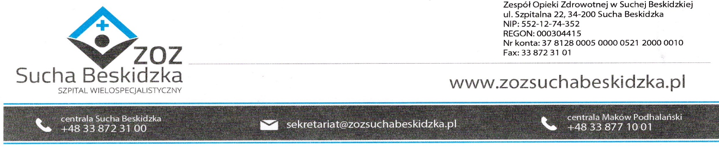
Znak: ZOZ.V.010/DZP/06/24 Sucha Beskidzka dnia 01.03.2024r.

Dotyczy: Dostawa odczynników do oznaczeń laboratoryjnych wraz z dzierżawą sprzętu

Dyrekcja Zespołu Opieki Zdrowotnej w Suchej Beskidzkiej odpowiada na poniższe pytania:
Pakiet 8- serologia transfuzjologiczna manualna
1. Czy w pozycjach od 1 do 6 można zaoferować oryginalne opakowania handlowe 5x10 ml( zgodnie z pkt 6 swz wymagania dla odczynników) , które jest oznakowane niepowtarzalnym kodem na etykiecie zgodnie z ustawą o wyrobach medycznych oraz rozporządzeniem Parlamentu Europejskiego i Rady (UE) 2017/746 z dnia 5.04.2017 r. Jako dystrybutorzy nie chcemy dzielić opakowań handlowych ponieważ może to zagrozić identyfikacji liczebności serii w razie reklamacji.
Odp. Zamawiający dopuszcza.
2. Czy w pozycji nr 15 można zaoferować odczynnik anty-IgG do wykrywania przeciwciał klasy IgG produkcji RCKiK Katowice w opakowaniu handlowym 2x2 ml w ilości 2 opakowania?
Odp. Zamawiający dopuszcza.
3. Czy w pozycji nr 16 można zaoferować odczynnik PEG w opakowaniu handlowym 2x4 ml w ilości 5 opakowań. Tylko takie opakowanie oferuje producent.
Odp. Zamawiający dopuszcza.
4. Prosimy o potwierdzenie że w pozycjach 20 oraz 21 należy zaoferować krwinki gęste a nie gotowe do użycia ?
Odp. Zamawiający wymaga zaoferowania krwinek gęstych.
5. Czy w pozycji nr 19 można zaoferować odczynnik PBS o pojemności 500 ml produkcji RCKiK Katowice w ilości 10 opakowań?
Odp. Zamawiający dopuszcza.
6. Czy w pozycji nr 25 można zaoferować inne pojemności Roztworu 2-ME np pojemności 1x100 ml w ilości 10 opakowań? Tylko takie opakowanie oferuje producent.
Odp. Zamawiający dopuszcza.

7. Czy w pozycji nr 25 można zaoferować inne pojemności Roztworu 2-ME np pojemności 2x100 ml w ilości 10 opakowań?
Odp. NIE.
8. Czy Zamawiający wyrazi zgodę na dostawy odczynników krwiopochodnych zgodnie z Harmonogramem dostaw wymaganym przez producentów odczynników a zwłaszcza producentów odczynników krwiopochodnych (UKKCZ)? Ponadto cykliczne dostawy pozwala na dokładne oszacowanie oferty w zakresie ilości dostaw, co wpłynie na korzystną cenę.
Odp. TAK.
9. Czy termin dostawy 4 dni robocze dotyczy dostaw cito? Wskazujemy, że produkcja krwinek wzorcowych odbywa się cyklicznie raz w miesiącu z uwagi na pobór krwi od dawców czyli UKKCZ. Zatem termin dostawy jest istotnym elementem szacowania możliwości złożenia oferty i związanej z tym analizy ryzyka.
Odp. TAK.
10. Prosimy o wyjaśnienie czy wymaganie wypełnienia i załączenia do oferty załącznika nr 1c do swz nie dotyczy pakietu nr 8 tylko analizatorów ?
Odp. Zgodnie z SWZ w przypadku gdy pakiecie nie występuje analizator, należy wypełnić tylko dane dotyczące odczynników.
11. Dotyczy dokumentów przedmiotowych: Czy dla pakietu nr 8 nie są wymagane karty charakterystyki substancji niebezpiecznych ?
Odp. Są wymagane.
12. Czy w pakiecie nr 8, w związku ze specyfiką asortymentową (m.in krwinki wzorcowe) niezbędną do wykonania badań serologicznych Zamawiający dopuści dostawy towaru odbywające się zgodnie z załączonym do oferty/dostarczanym raz w roku harmonogramem dostaw na dany rok, uwzględniającym cykl produkcyjny oferowanych wyrobów, a termin dostawa będzie dotyczyło dostaw pilnych na „cito”.
Odp. TAK.

